# PUC自动化编码规范

1. **rebotframework中的用例编写规范**

在reborframework中所有测试套件全部放在名为PUC_TEST的文件夹中，创建于如下默认RF路径里C:\Python27\Scripts，并且建立TPUC的txt格式的resource

其中user keyword为第三层封装的功能函数，test case为测试用例

1）User keyword：

User keyword的命名方式应简单说明关键字实现功能，并且用如下方式命名aaa_Baaa_Caaa。Keyword中的变量名请遵循如下命名规则，aaa_bbb_ccc。

在每一个user keyword中的第一行必须为注释行，对此功能进行简要说明，简要说明可以使用中文。

参数行定义参数后需要对每个参数进行解释，comment中为注释行

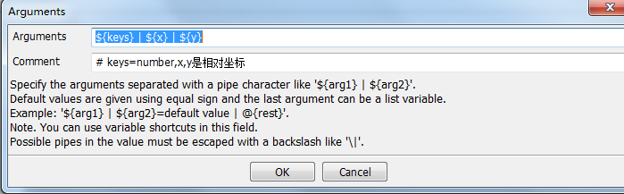

2）Test case：

Test case命名方式为测试用例中的用例编号，请在documentation中写明手工操作步骤

Testcase中的变量名称请用如下方式命名aaa_bbb_ccc，并且变量名称需简要表达其意义，并且添加注释说明其作用。

Testcase中在进行完测试后需要恢复环境，每次使用一个新的workspace，使用完成后关闭该space，对于短信监听问题，请再监听完成后脱出短信面板取消监听短信的标记，对于动态组，群组，多选呼叫使用完后请及时删除恢复测试环境。

1. **上层PYTHON中的代码书写规范**

分号

不要在行尾加入分号

行长度

不超过80个字符（导入模块语句，以及注释中的url除外）

缩进

四个空格缩进代码

### 空行

顶级定义之间空两行, 方法定义之间空一行

顶级定义之间空两行, 比如函数或者类定义. 方法定义, 类定义与第一个方法之间, 都应该空一行. 函数或方法中, 某些地方要是你觉得合适, 就空一行.

### 注释

**每个函数中必须有文档字符串，解释说明函数作用，参数作用，参数类型。并且写完一块代码后需要标注书写人**

### TODO注释

**如一段代码实现方法不确定请使用TODO注释**

# TODO(kl@gmail.com): Use a "*" here for string repetition.

# TODO(Zeke) Change this to use relations.

文件与socket

在对文件与socket操作完成后一定要显式的关闭文件或socket连接

### 命名规范

